C:\Users\likuo\AppData\Roaming\Tencent\Users\595265261\QQ\WinTemp\RichOle\I`F`HS9HY{W_MJ_PR@FNY%2.png

Q-Series

Interaktiver Flachbildschirm

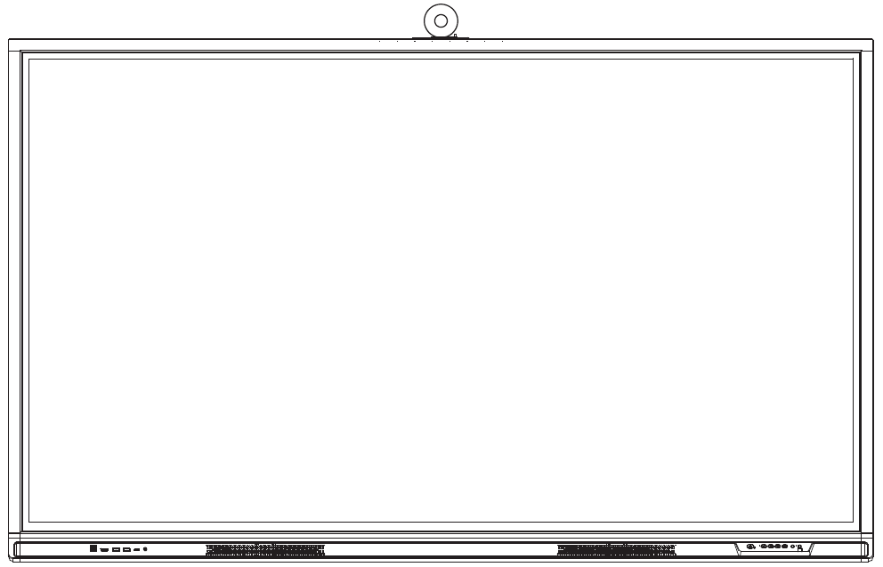

Schnellstart-Handbuch

Willkommen in der Welt derNEWLINE.

Vielen Dank, dass Sie sich für ein interaktives Flachbildschirm der NEWLINE Q-Series entschieden haben. Bitte nutzen Sie dieses Dokument, um Ihren Bildschirm optimal zu nutzen.

Dieses Gerät erfüllt die Anforderungen von Teil 15 der FCC-Bestimmungen. Der Betrieb unterliegt den folgenden zwei Bedingungen:(1) Dieses Gerät darf keine schädlichen Interferenzen verursachen, und (2) dieses Gerät muss alle empfangenen Interferenzen akzeptieren, einschließlich Interferenzen, die einen unerwünschten Betrieb verursachen können.

ANMERKUNG 1: Dieses Gerät wurde getestet und entspricht den Grenzwerten für ein digitales Gerät der Klasse B gemäß Teil 15 der FCC-Bestimmungen. Diese Grenzwerte sind so ausgelegt, dass sie einen angemessenen Schutz gegen schädliche Störungen in einer Wohnanlage bieten. Dieses Gerät erzeugt und verwendet Hochfrequenzenergie und kann diese ausstrahlen. Wenn es nicht gemäß den Anweisungen installiert und verwendet wird, kann es schädliche Störungen des Funkverkehrs verursachen. Es kann jedoch nicht garantiert werden, dass bei einer bestimmten Installation keine Störungen auftreten. Wenn dieses Gerät den Radio- oder Fernsehempfang stört, was durch Aus- und Einschalten des Geräts festgestellt werden kann, sollte der Benutzer versuchen, die Störung durch eine oder mehrere der folgenden Maßnahmen zu beheben:

* Die Empfangsantenne neu ausrichten oder sie umpositionieren.
* Den Abstand zwischen dem Gerät und dem Empfänger vergrößern.
* Das Gerät an eine Steckdose anschließen, die zu einem anderen Stromkreis gehört als der, an den der Empfänger angeschlossen ist.
* Sich an den Händler oder einen erfahrenen Funk-/Fernsehtechniker wenden, um Hilfe zu erhalten.

ANMERKUNG 2: Jegliche Änderungen oder Modifikationen an diesem Gerät, die nicht ausdrücklich von der für die Einhaltung der Vorschriften verantwortlichen Partei genehmigt wurden, können dazu führen, dass die Berechtigung des Benutzers zum Betrieb des Geräts erlischt.

Das Symbol mit durchgestrichener Abfalltonne auf Rädern weist darauf hin, dass dieses Produkt nicht in den Hausmüll entsorgt werden darf. Die Altgeräte sollten stattdessen bei einer ausgewiesenen Sammelstelle für das Recycling von Elektro- und Elektronikgeräten abgegeben werden.



Symbol-Normen

In diesem Dokument werden Symbole verwendet, um auf Vorgänge hinzuweisen, die besonderer Aufmerksamkeit bedürfen. Die Symbole sind wie folgt definiert:

|  |  |
| --- | --- |
| note | Enthält zusätzliche Informationen zur Ergänzung der im Haupttext beschriebenen Bedienungsmaßnahmen. |
|  | Weist auf eine potenziell gefährliche Situation hin, die, wenn sie nicht vermieden wird, zu Geräteschäden, Datenverlust, Leistungsverschlechterung oder unvorhergesehenen Ergebnissen führen könnte. |
| warning | Weist auf eine Gefahr mit Risiko hin, die, wenn sie nicht vermieden wird, zum Tod oder zu Verletzungen führen kann. |

Sicherheitsanweisung

Vor Verwendung des Produkts zur Sicherheit bitte die folgende Anleitung durchlesen. Schwere Verletzungen oder Sachschäden können durch unsachgemäßen Betrieb verursacht werden. Nicht versuchen, das Produkt selbständig zu reparieren.

| warning | |
| --- | --- |
|  | **Das Produkt sofort von der Stromversorgung trennen, wenn größere Störfälle auftreten.**  Zu den schwersten Störfällen gehören:   * Wenn Rauch, seltsamer Geruch oder anormale Geräusche aus dem Produkt freigesetzt werden. * Es wird kein Bild oder Ton angezeigt, oder es tritt ein Bildfehler auf.   Das Produkt in den vorhergehend genannten Szenarien nicht weiterverwenden. Sofort von der Stromversorgung trennen und zwecks Fehlerbehebung das Fachpersonal kontaktieren. |
|  | **Keine Flüssigkeiten, Metall oder brennbare Gegenstände auf das Gerät fallen lassen.**   * Sollten Flüssigkeiten oder Metallteile auf oder in das Gerät fallen, das Produkt ausschalten und die Stromzufuhr unterbrechen, und sich dann an professionelles Personal wenden. * Auf Kinder achten, wenn sie sich in der Nähe des Produkts aufhalten. |
| **Das Produkt auf eine stabile Oberfläche stellen.**  Eine instabile Oberfläche umfasst und ist nicht beschränkt auf eine schiefe Ebene, einen wackeligen Ständer, Schreibtisch oder eine Plattform, was zu Umstürzen und Schäden am Produkt führen kann. |
|  | **Das Gerät darf nicht selbständig geöffnet oder ausgetauscht werden.**  In dem Produkt sind Hochspannungskomponenten installiert. Wenn das Gerät geöffnet wird, kann es zu Hochspannung, Stromschlag oder anderen gefährlichen Situationen kommen.  Wenn eine Inspektion, Einstellung oder Wartung erforderlich ist, sollte man sich an den örtlichen Händler wenden. |
|  | **Die vorhandene Stromversorgung verwenden.**   * Um eine Beschädigung des Produkts zu vermeiden, keine anderen Arten von Stromkabeln verwenden als die, die mit dem Produkt mitgeliefert wurden. * Eine dreiadrige Steckdose verwenden und sicherstellen, dass diese ordnungsgemäß geerdet ist. * Den Netzstecker aus der Steckdose ziehen, wenn das Produkt über einen längeren Zeitraum nicht benutzt wird. |
| **Den Netzstecker regelmäßig reinigen.**   * Wenn das Produkt beim Reinigen eingeschaltet ist, kann es zu einem Brand oder elektrischen Schlag kommen. * Den Netzstecker ziehen, bevor er mit einem trockenen Tuch abgewischt wird. |
|  | **Keine Gegenstände auf der Oberseite des Produkts ablegen.**   * Keine Gegenstände wie z.B. einen Behälter für Flüssigkeit (Vase, Blumentopf, Kosmetika oder flüssige Medizin) auf dem Produkt abstellen. * Wenn Wasser oder Flüssigkeit auf das Produkt verschüttet wird, kann das Produkt kurzgeschlossen werden einen Brand oder elektrischen Schlag verursachen. * Das Produkt nicht betreten und keine Gegenstände an das Produkt anhängen. |
|  | **Das Produkt nur an einer dazu geeigneten Stelle installieren.**   * Das Produkt nicht an feuchten Stellen, wie z. B. im Badezimmer, unter der Dusche, in der Nähe von Fenstern oder in Außenbereichen, in denen Regen, Schnee oder anderes raues Wetter herrscht, installieren. Die Installation in der Nähe von Dampf aus heißen Quellen vermeiden. Die vorhergehenden Umgebungen können unter extremen Bedingungen Fehler im Produkt oder einen elektrischen Schlag verursachen. * Keine freiliegende Feuerquelle, wie z.B. eine brennende Kerze auf das Produkt stellen. |
|  | **Bei Gewittern das Produkt von der Stromversorgung trennen.**   * Das Produkt während eines Gewitters nicht berühren, um einen Stromschlag zu vermeiden. * Um Personenschäden zu verursachen, Komponenten, die eine ausreichend hohe Spannung liefern, außerhalb der Reichweite von Kindern installieren oder stellen. |
|  | Das Netzkabel nicht mit nassen Händen berühren. |

| caution | |
| --- | --- |
|  | **Das Produkt nicht in Umgebungen mit hohen Temperaturen installieren.**   * Das Produkt nicht in der Nähe einer Wärmequelle, wie z.B. einem Heizkörper, einem Wärmespeicher, einem Ofen oder anderen Heizprodukten installieren. * Das Produkt nicht direktem Sonnenlicht aussetzen, was zu hohen Temperaturen und daraus resultierenden Fehlern im Produkt führen kann. |
|  | **Beim Transport des Produkts:**   * Das Produkt für den Transport oder die Wartung verpacken, zu diesem Zweck die mit dem Produkt mitgelieferten Kartons und Polstermaterial verwenden. * Das Produkt während des Transports in vertikaler Position verlagern. Der Bildschirm oder andere Komponenten können leicht zerbrechen, wenn das Produkt auf unsachgemäße Weise verlagert wird. * Bevor das Produkt verlagert wird, alle externen Verbindungen und alle kippsicheren Produkte trennen. Das Produkt vorsichtig verlagern, um zu verhindern, dass es angeschlagen oder gequetscht wird, insbesondere der Bildschirm, der bei einem Bruch Verletzungen verursachen kann. |
|  | **Die Lüftungsöffnungen am Produkt nicht verdecken oder verstopfen.**   * Überhitzte Komponenten können Feuer verursachen, das Produkt beschädigen und seine Lebensdauer verkürzen. * Das Produkt nicht ablegen, so dass die Entlüftungsfläche verdeckt ist. * Das Produkt nicht auf Teppichen oder Stoff installieren. * Keinen Stoff, wie z.B. eine Tischdecke, verwenden, um das Produkt abzudecken. |
|  | **Das Produkt vom Radio fernhalten.**  Das Produkt entspricht dem internationalen EMI-Standard zur Vermeidung von Funkstörungen. Es kann jedoch immer noch Interferenzen geben, die Rauschen im Radio verursachen. Wenn Rauschen im Radio auftritt, sollte man versuchen die Störung folgendermaßen zu beheben:   * Die Funkantenne ausrichten, um Störungen durch das Produkt zu vermeiden. * Das Produkt vom Radio fernhalten. |
| **Wenn die Bildschirmscheibe zerbrochen ist oder abfällt.**   * Das gesamte Personal 10 Fuß vom Bildschirm entfernt, um die Sicherheit zu gewährleisten. * Keine Installation oder Demontage durchführen, während die Bildschirmscheibe zerbrochen oder herunter gefallen ist. |
| **Die Batterien bestimmungsgemäß verwenden.**   * Galvanische Korrosion, elektrische Leckagen und sogar Feuer können durch unsachgemäßen Gebrauch der Batterien verursacht werden. * Es wird empfohlen, den vorgesehenen Batterietyp zu verwenden und die Polung der Elektroden (positiv und negativ) zu beachten. * Neue Batterie niemals zusammen mit gebrauchter Batterie verwenden. * Die Batterie herausnehmen, wenn die Fernbedienung über einen längeren Zeitraum nicht benutzt wird. * Die Batterien nicht einer überhitzten Umgebung wie z.B. Sonnenlicht und/oder Wärmequellen, aussetzen. * Die gebrauchte Batterie gemäß den örtlichen Vorschriften entsorgen. |
| **Das Netzkabel nicht beschädigen.**   * Das Stromkabel darf nicht beschädigt, umgeändert, verdreht, gebogen oder gewaltsam gezogen werden. * Keine Gewichte (wie z.B. das Produkt selbst) auf das Stromkabel legen. * Nicht gewaltsam am Kabel ziehen, wenn der Netzstecker von der Stromversorgung getrennt wird. Wenn das Stromkabel beschädigt ist, wenden sollte man sich an den örtlichen Händler wenden, um es zu reparieren oder zu ersetzen. * Das Netzkabel in der Zubehörbox ist nur für dieses Produkt bestimmt. Nicht für andere Produkte verwenden. |
| **Zusätzliche Ratschläge:**   * Das Produkt in einer Umgebung mit angenehmer Beleuchtung verwenden. Es ist schädlich für die Augen, in einer zu hellen oder zu dunklen Umgebung zu schauen. * Nach längerem Schauen die Augen entspannen. * Genügend Abstand zum Produkt halten, um Augen zu schützen und eine Überanstrengung der Augen zu vermeiden. * Die Lautstärke auf ein angemessenes Niveau einstellen, insbesondere nachts. * Verstärkergeräte als Audio-Eingangsquelle mit Vorsicht verwenden. Wenn eine Verstärkeranlage verwendet wird, sollte die Eingangsleistung das Maximum der Lautsprecherleistung nicht überschreiten. Andernfalls kann der Sprecher überlastet und beschädigt werden. |
| **Über den USB-Port.**  USB-Anschlüsse an der Vorderseite und USB 3.0/USB 2.0-Anschlüsse an der Rückseite schalten Verbindungen basierend auf Signalquellen um. Wenn die aktuelle Signalquelle die Daten von einem externen Produkt abliest, das an den Anschluss angeschlossen ist, bitte die Signalquelle wechseln, nachdem das Ablesen der Daten abgeschlossen ist. Andernfalls können die Daten oder das Produkt beschädigt werden. |

# Teile und Funktionen

## Teile

* Vorderansicht

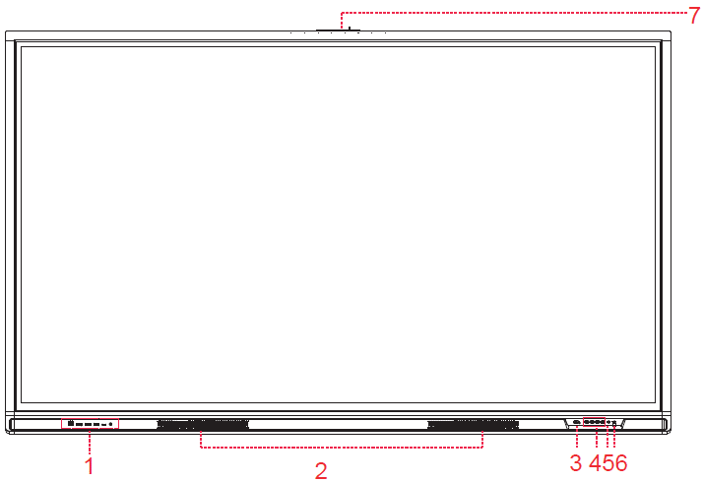

* Rückansicht

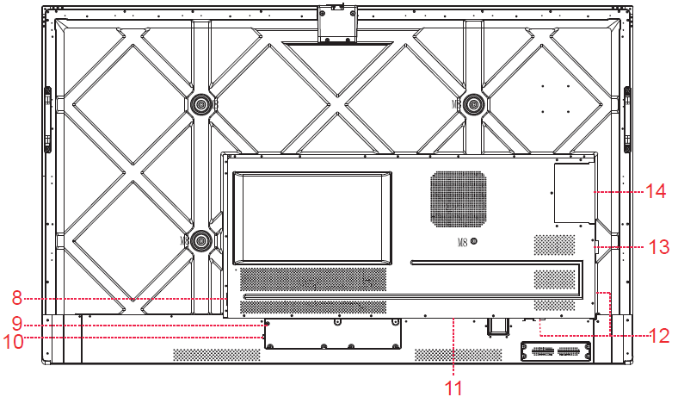

|  |  |  |  |
| --- | --- | --- | --- |
| 1 | Vordere Ports | 8 | Ausgangsleistung Stecker |
| 2 | Lautsprecher | 9 | Stromversorgungs-Stecker |
| 3 | Ein-/Ausschalten | 10 | Netzschalter |
| 4 | Vordertasten | 11 | SDM-S-Modul-Steckplatz |
| 5 | Fernbedienung Empfänger | 12 | Hintere Ports |
| 6 | Lichtsensor | 13 | Wi-Fi-Modulsteckplatz |
| 7 | Kamera-Port | 14 | OPS Port |

Anmerkungen:

* SDM-S-Modul steht für Smart Display Module Small.
* Die gezeigten Produktbilder dienen nur der Veranschaulichung und stellen möglicherweise keine exakte Darstellung des Produkts dar.

## Ports

caution

* *USB-Anschlüsse an der Vorderseite und USB 3.0/USB 2.0-Anschlüsse an der Rückseite schalten Verbindungen basierend auf Signalquellen um. Wenn die aktuelle Signalquelle die Daten von einem externen Produkt abliest, das an den Anschluss angeschlossen ist, bitte die Signalquelle wechseln, nachdem das Ablesen der Daten abgeschlossen ist. Andernfalls können die Daten oder das Produkt beschädigt werden.*
* *Für die USB-Nutzung bietet USB 2.0 eine Leistung von bis zu 500 mA, während USB 3.0 eine Leistung von bis zu 900 mA bietet. Der USB-Stick muss vor dem Einstecken in das Gerät mit FAT32 formatiert werden.*
* *Bitte verwenden Sie das mitgelieferte Kabel in der Zubehörbox oder das von der HDMI-Vereinigung zertifizierte abgeschirmte Kabel, um die Signalqualität besser sicherzustellen.*
* *Während HDMI und Display-Port-Kabel unterschiedlicher Länge unterstützen, beträgt die maximale Kabellänge, die Newline für eine optimale Leistung empfiehlt, 3 Meter (10 Fuß) für HDMI und 1,8 Meter (ca. 6 Fuß) für Display Port. Die Verwendung von Kabeln, die länger als empfohlen sind, kann zu Datenverlust führen und die Anzeigequalität beeinträchtigen.*

warning

Der rückwärtige Stromversorgungsanschluss liefert 180W (maximal) Strom. *Den Netzadapter für die Stromversorgung externer Geräte erhält man bei Newline.* Bitte keine Produkte anschließen, die einen höheren Stromverbrauch haben als angegeben. *Andernfalls kann es zu Verletzungen oder Schäden am Gerät kommen.*



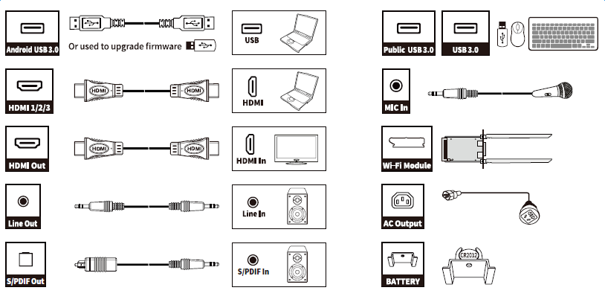

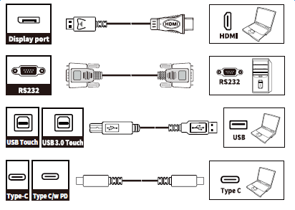

(Bild muss aktualisiert werden, Lan-Out-/Lan-In-Port hinzugefügt)

* Vordertasten

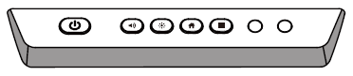

| Tasten | Vorgang | Funktionen |
| --- | --- | --- |
|  | Kurzes Drücken | Einschalten   * Solide weiße Farbe : Die Anzeige ist eingeschaltet und funktioniert |
| Schlafmodus   * Die roten und weißen Lichter flackern abwechselnd: Das Bildschirm wird in den Ruhemodus versetzt. |
| Langes Drücken für mehr als 2 Sekunden | Ausschalten   * Dauerhaft rot: Bildschirm ist im Abschaltmodus |
| C:\Users\likuo\AppData\Local\Temp\1638338321(1).png | Kurzes Drücken | Lautstärke einstellen |
| Langes Drücken 5 Sekunden | Aktivieren oder deaktivieren die Touch-Funktion.  Anmerkungen: Wenn die Touch-Funktion deaktiviert ist, befinden sich das Android-System, externe Quellen und Mehrbenutzerkanäle im No-Touch-Modus. Wenn Sie auf den Bildschirm tippen, wird „Die Touch-Funktion ist gesperrt!“ angezeigt. |
| C:\Users\likuo\AppData\Local\Temp\1638338328(1).png | Kurzes Drücken | Helligkeit einstellen |
| C:\Users\likuo\AppData\Local\Temp\1638338334(1).png | Kurzes Drücken | Zur Startseite übergehen |
| C:\Users\likuo\AppData\Local\Temp\1638338341(1).png | Kurzes Drücken | Menü Schnelleinstellung öffnen |
| Langes Drücken für 5 Sekunden | Starten/Beenden der Bildschirm-Sperrfunktion |

Anmerkungen:

* Drücken Sie die Tasten **Lautstärke + >Lautstärke + >Lautstärke - >Lautstärke - > Links > Links > Rechts > Rechts** auf der Fernbedienung, um die Touch-Funktion ein-/auszuschalten.
* Der Netzschalter auf der Vorderseite wird gesperrt, wenn Sie die Netzschaltersperre aktivieren. Die Taste 5 Sekunden lang drücken, um die Sperre zu verlassen.

## Fernsteuerung



Die folgenden Anweisungen sorgfältig durchlesen, bevor die Fernbedienung verwendet wird, um mögliche Fehler zu vermeiden:

* Die Fernbedienung nicht fallen lassen oder beschädigen.
* Kein Wasser oder andere Flüssigkeiten auf die Fernbedienung verschütten.
* Die Fernbedienung nicht auf nasse Gegenstände legen.
* Die Fernbedienung nicht gegen direktes Sonnenlicht aussetzen oder in die Nähe einer Wärmequelle ablegen.

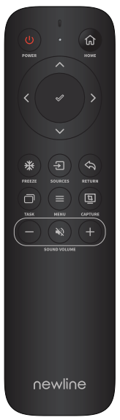

| Tasten | Vorgang |
| --- | --- |
| C:\Users\likuo\AppData\Local\Temp\1649402975(1).png | Ein-/Ausschalten |
| C:\Users\likuo\AppData\Local\Temp\1649402991(1).png | Zur Startseite übergehen |
|  | Steuerkreuz |
| C:\Users\likuo\AppData\Local\Temp\1649403001(1).png | Bestätigen/OK |
| C:\Users\likuo\AppData\Local\Temp\1649403008(1).png | Einmal drücken, um den aktuellen Bildschirm einzufrieren. Erneut drücken, um die Einfrierfunktion zu beenden |
| C:\Users\likuo\AppData\Local\Temp\1649403016(1).png | Seite zur Quellenauswahl eingeben |
| C:\Users\likuo\AppData\Local\Temp\1649403028(1).png | Zurück zum Vorherigen/Beenden |
| C:\Users\likuo\AppData\Local\Temp\1649403040(1).png | App-Umschalter |
| C:\Users\likuo\AppData\Local\Temp\1649403045(1).png | * Das Menü Schnelleinstellungen auf dem Embedded-Betriebssystem öffnen. * Das Menü im Windows-System öffnen. |
| C:\Users\likuo\AppData\Local\Temp\1649403051(1).png | Screenshot machen |
| C:\Users\likuo\AppData\Local\Temp\1649403302(1).png | Einmal drücken, um die Lautstärke zu verringern, lang drücken, um die Lautstärke kontinuierlich zu verringern |
| C:\Users\likuo\AppData\Local\Temp\1649403291(1).png | Audio Stummschalten aktivieren/deaktivieren |
| C:\Users\likuo\AppData\Local\Temp\1649403296(1).png | Einmal drücken, um die Lautstärke zu erhöhen, lang drücken, um die Lautstärke kontinuierlich zu verringern |

# Installationsanleitung

## Sicherheitsvorkehrungen

1. Installationsumgebung

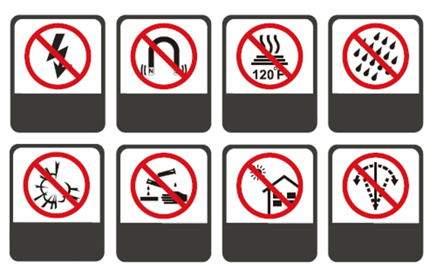

Einen elektrischen Schlag vermeiden

Starkes Magnetfeld vermeiden

Die Temperatur der Seeschwalben unter ≤ 50 °C halten.

Relative Luftfeuchtigkeit unter 70% halten

Von brennbaren Dämpfen fernhalten (Gaslecks usw.)

Alle korrosiven Flüssigkeiten vermeiden

Nicht im Freien verwenden

Nicht gekippt installieren

1. Richtung der Installation
2. 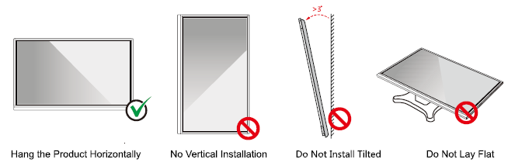

Das Produkt horizontal aufhängen

Keine vertikale Installation

Nicht gekippt installieren

Nicht flach hinlegen

## Vorsichtsmaßnahmen bei der Installation

1. Gewichtsbelastung

Das Gewicht des Geräts: 143lb/ 65kg (86ZOLL), 115lb/52 kg (75ZOLL), 86lb/ 39kg (65ZOLL) Bei Verwendung eines mobilen Ständers sicherstellen, dass das Gewicht des Produkts geringer ist als die Tragfähigkeit des mobilen Ständers.

* Bei Verwendung einer Wandhalterung sicherstellen, dass die Wand tragfähig genug ist, um das Gewicht des Produkts auszuhalten. Wir empfehlen, dass die Wandfläche verstärkt wird und eine Belastbarkeit hat, die dem 4-fachen des Produktgewichts entspricht. Im Zusammenhang der Wandmontage empfehlen wir sich an einen professionellen Installateur zu wenden.

C:\Users\ADMINI~1\AppData\Local\Temp\ksohtml\wps530E.tmp.jpg **ANMERKUNG**

*Das Unternehmen übernimmt keine relevante rechtliche Verantwortung für Probleme, die durch unsachgemäßen Betrieb verursacht werden, wenn der mobile Ständer oder die Wandhalterung eines Drittanbieters außerhalb des Geltungsbereichs des Produkts liegt.*

* Das Produkt nicht an Stellen anbringen, wo es von öffnender oder schließender Tür angeschlagen werden könnte.

Vertikale Installation

Beim Einbau des Geräts ist darauf zu achten, dass das Bedienfeld senkrecht steht. Ein zu großer Neigungswinkel kann zu Schäden am Glas oder anderen internen Komponenten führen.

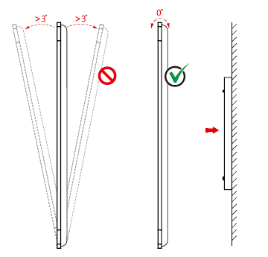

C:\Users\ADMINI~1\AppData\Local\Temp\ksohtml\wps530E.tmp.jpg **ANMERKUNG**

*Bei Problemen wenden Sie sich bitte an unseren Kundendienst. Unser Unternehmen ist nicht verantwortlich für Schäden oder Verluste, die den Benutzern entstehen, wenn die Benutzer die Anweisungen nicht befolgen.*

1. Belüftung

Für ausreichende Belüftung und/oder eine klimatisierte Umgebung sorgen. Wir empfehlen, bestimmte Abstände von der Seite des Produkts zur Wand oder zu Geräten einzuhalten. Die Belüftungsanforderungen sind in der folgenden Abbildung dargestellt.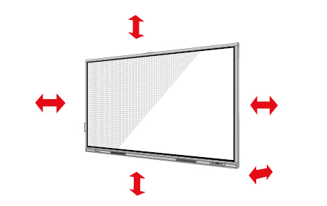

Oben ≥ 200 mm (7,78 Zoll)

Unten ≥ 200 mm (7,78 Zoll)

Rückseite ≥ 100 mm (3,94 Zoll)

Rechts ≥ 100 mm (3,94 Zoll)

Links ≥ 100 mm (3,94 Zoll)

## Installation

Die Abmessungen der vier Befestigungslöcher für die Halterung auf der Rückseite sind VESA MIS-F-konform ( 86INCH oder 75INCH): 800 x 400 mm/31,50 x 15,75 in; 65INCH: 600 x 400 mm/23,62 x 15,75 Zoll). Verwenden Sie metrische M8-Schrauben mit einer Länge von 10 mm bis 15 mm(0,40 bis 0,59 in), um den Touchscreen am Montagesystem zu befestigen. Die Abmessungen der Befestigungslöcher auf der Rückseite sind in der folgenden Abbildung dargestellt.

C:\Users\ADMINI~1\AppData\Local\Temp\ksohtml\wps530E.tmp.jpg **ANMERKUNG**

*Wenden Sie sich an einen professionellen Installateur, um das Anzeigegerät zu installieren.*

75"/86":

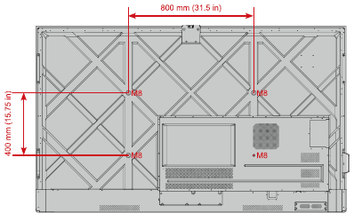

65":

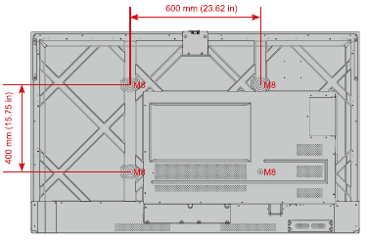

## Installation des OPS (optional)

 VORSICHT

*Der OPS unterstützt kein Hot-Plugging. Daher müssen Sie den OPS bei ausgeschaltetem Bildschirm einsetzen oder entfernen. Andernfalls kann der Bildschirm oder die OPS beschädigt werden.*

Sie müssen den OPS separat erwerben. Führen Sie die folgenden Schritte aus, um den OPS zu installieren.

Lösen Sie die M4-Schrauben von Hand, um die OPS-Schutzabdeckung zu entfernen.

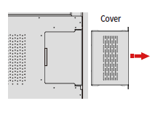

Schieben

Setzen Sie das OPS-Modul in den Anschluss auf der Rückseite des Panels ein, bis es fest sitzt, und sichern Sie es mit den M4 Schrauben.

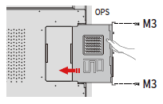

OPS

## Installieren des Wi-Fi Moduls

 VORSICHT

Das Wi-Fi-Modul *unterstützt kein Hot-Plugging. Daher muss das* Wi-Fi Modul *bei ausgeschalteter Anzeige eingefügt oder entfernt werden. Andernfalls kann das Bildschirm oder* Wi-Fi Module *beschädigt werden.*

Führen Sie die folgenden Schritte aus, um das Wi-Fi-Modul zu installieren.

Lösen Sie die 2 Schrauben am Wi-Fi-Modul und entfernen Sie die Abschirmungsabdeckung.

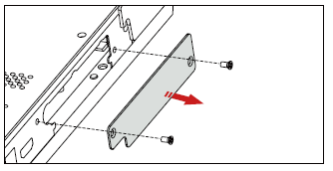

Setzen Sie das Wi-Fi-Modul in den Anschluss auf der Rückseite des Panels ein, bis es fest sitzt, und sichern Sie es mit den 2 Schrauben.

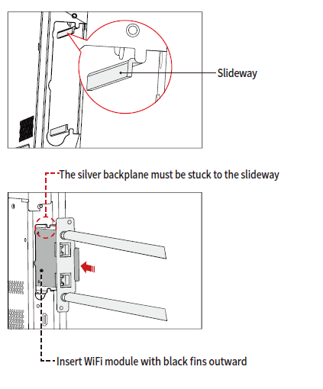

Gleitbahn

Die silberne Backplane muss auf die Gleitbahn geklebt werden

Setzen Sie das WiFi-Modul mit schwarzen Lamellen nach außen ein

## Installation des Kamera (optional)

Das Wi-Fi-Modul befindet sich in einem separaten Paket in einer Zubehörbox. Bitte installieren Sie es wie folgt auf dem Panel. Verwenden Sie die beiden Schrauben zusammen mit der Kamera, um sie zu befestigen.

Entfernen Sie die Silikonabdeckung von der mittleren Öffnung auf der Oberseite des Displays und setzen Sie dann die Kamera ein. Bringen Sie 2 Befestigungsschrauben zur Sicherung an.

Entfernen Sie die vordere Abdeckung und benutzen Sie das Gerät.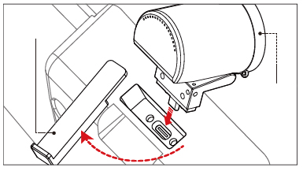

Silikonhülle

Frontabdeckung

## Installation des SDM-S-Moduls (nicht im Lieferumfang enthalten)

 VORSICHT

*Der SDM-S-Modul unterstützt kein Hot-Plugging. Daher müssen Sie das SDM-S-Modul bei ausgeschaltetem Bildschirm einsetzen oder entfernen. Andernfalls kann der Bildschirm oder der SDM-S-Moduls beschädigt werden.*

Derzeit bieten wir keinen SDM-S-Modul an, aber wenn Sie ein SDM-S verwenden möchten, installieren Sie ihn bitte gemäß den folgenden Schritten.

Lösen Sie die 2 Schrauben am SDM-S -Modul-Steckplatz und entfernen Sie die Abschirmungsabdeckung.

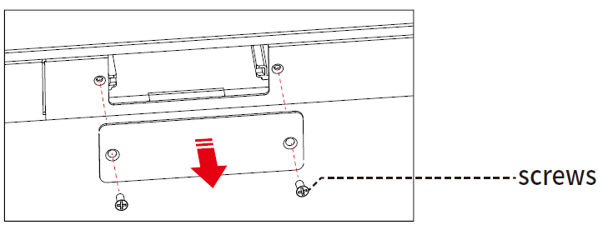

Schrauben

Setzen Sie das SDM-S-Modul in den Anschluss auf der Rückseite des Panels ein, bis es fest sitzt, und sichern Sie es mit den 2 Schrauben.

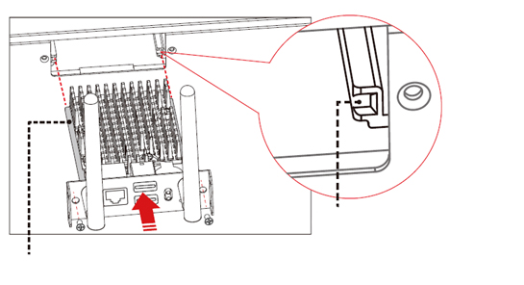

Setzen Sie das SDM-S-Modul mit schwarzen Lamellen nach außen ein

Die schwarze Backplane muss auf die Gleitbahn geklebt werden.

C:\Users\ADMINI~1\AppData\Local\Temp\ksohtml\wps530E.tmp.jpg **ANMERKUNG**

Bitte installieren Sie zuerst das SDM-S-Modul, bevor Sie das Panel an die Wand hängen.

# Ein-/Ausschalten

## Einschalten

Bevor das Gerät eingeschaltet wird, vergewissern sich, dass das Netzkabel vollständig in das Gerät und die Steckdose eingesteckt ist. Bitte überprüfen auch, ob die Steckdose einen Spannungsbereich von 100 V bis 240 V mit einer Frequenz von 50 Hz/60 Hz ± 5 % unterstützt und vollständig geerdet ist.

C:\Users\ADMINI~1\AppData\Local\Temp\ksohtml\wps530E.tmp.jpg **ANMERKUNG**

*Die Steckdose sollte in der Nähe des Geräts installiert und leicht zugänglich sein.*

Den Netzschalter an der Seite des Geräts auf "I" [Ein] stellen.

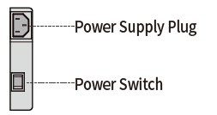

Stromversorgungs-Stecker

Netzschalter

Die Netztaste C:\Users\likuo\AppData\Local\Temp\1651742830(1).png auf dem vorderen Gerät oder C:\Users\likuo\AppData\Local\Temp\1649402975(1).png auf der Fernbedienung drücken.

## Ausschalten

Die Netztaste C:\Users\likuo\AppData\Local\Temp\1651742830(1).pngan der Vorderseite oder die Netztaste auf der Fernbedienung drückenC:\Users\likuo\AppData\Local\Temp\1649402975(1).png, um in den Ruhezustand zu wechseln.

Nach einem langen Druck auf die Einschalttaste C:\Users\likuo\AppData\Local\Temp\1651742830(1).png an der Vorderseite oder die Einschalttaste C:\Users\likuo\AppData\Local\Temp\1649402975(1).png auf der Fernbedienung wird ein Dialogfeld mit einer **Warnung** angezeigt, wie in der folgenden Abbildung dargestellt.

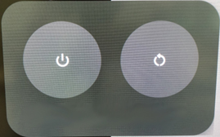

Ausschalten

Neustart

Tippen Sie im Dialogfeld **„Warnung“** auf **„Ausschalten“**, um das Display auszuschalten. Die Betriebsanzeige leuchtet dann rot.

Wenn Sie das Gerät vollständig ausschalten möchten, schalten Sie den Kippschalter hinter dem Gerät (neben der Steckdose) aus und ziehen Sie den Netzstecker.

note

* Wenn ein OPS installiert ist, werden der OPS und der Bildschirm gleichzeitig ausgeschaltet, wenn der Strom abgeschaltet wird.
* Das Gerät muss ordnungsgemäß ausgeschaltet werden, bevor die Stromzufuhr unterbrochen wird, da es sonst beschädigt werden kann. Ein versehentlicher Stromausfall kann zu Schäden am Gerät führen.
* Das Gerät darf nicht wiederholt innerhalb kurzer Zeit ein- und ausgeschaltet werden, da dies zu Fehlfunktionen führen kann.

# Mehr Informationen

**Newline-Assistent**

Bitte besuchen Sie unsere Website (<https://newline-interactive.com>) und wählen Sie **Support** > D**ownloads** > Z-Series, um das Installationspaket für den Newline Assistant herunterzuladen.

**Für weitere Informationen**

Bitte besuchen Sie unsere Website (<https://newline-interactive.com>) und wählen Sie **Support** > D**ownloads >** Z-Series**, um das** Benutzerhandbuch für eine detaillierte Bedienungsanleitung herunterzuladen.

**Kontaktieren Sie uns für Unterstützung**

Bitte senden Sie uns eine E-Mail an [support@newline-interactive.com](mailto:support@newline-interactive.com).

Nationale Service-Hotline:+1 888 233 0868

Das Unternehmen setzt sich für Produktaktualisierungen und technische Verbesserungen ein. Die technischen Parameter und Spezifikationen können ohne vorherige Ankündigung geändert werden. Die Bilder in diesem Handbuch dienen nur als Referenz.

